CONSELHO ESTADUAL DE EDUCAÇÃO

PROCESSO CEE Nº 657/88
INTERESSADA : FRANCISCA FRANCINÊS NEVES DA SILVA
ASSUNTO : Aproveitamento de estudos
RELATORA : Consª Anna Maria Quadros Brant de Carvalho
PARECER CEE Nº 594/88 - CETG – APROVADO EM 1°/07/88
Comunicado ao Pleno em 01/07/88

1. HISTÓRICO
Francisca Francinês Neves da Silva, RG. 740.915-84, expedido em 27/02/84, pela Secretaria da Segurança Pública do Ceará, solicita pronunciamento do Conselho Estadual de Educação sobre os estudos feitos no seu Estado de origem, a fim de que possa comprovar a conclusão dos estudos da 1º grau, visando, com isso, submete-se a exame seletivo, para a função de inspetor de alunos, em Ferraz de Vasconcelos, no Estado de São Paulo.
A interessada acrescentou ao seu pedido o histórico escolar emitido pelo Colégio Municipal "Pedro Felício”, de Crato, Ceará, cuja entidade mantenedora é a Prefeitura Municipal de Crato. O referido documento atesta ter Francisca Francinês Neves da Silva frequentado 5 séries, de 1976 a 1980, inclusivo, naquela unidade de ensino.
Foi anexada declaração exarada pelo Centro de Estudos Supletivos" Mons. Pedro Rocha de Oliveira", de Crato - no Ceará, na qual consta informação de que a interessada frequentou e concluiu o Projeto de Habilitação de Professores Leigos - PHPL, nos termos dos artigos 26, 30, alínea a, 28 e 16 da Lei 5692, de 11 de agosto de 1971, no Centro anteriormente mencionado.
Denominado Logos II, consta ao documento que o curso foi organizado em módulos, tendo sido constituído dos seguintes componentes curriculares com o número de módulos como segue:

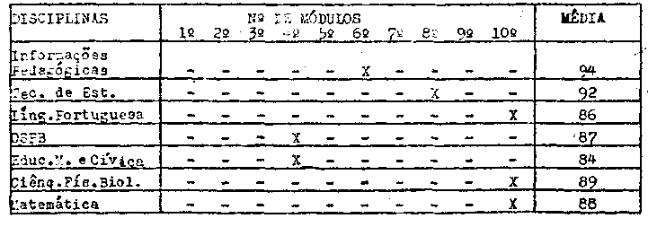
PROCESSO CEE Nº 657/88 PARECER CEE Nº 594/88

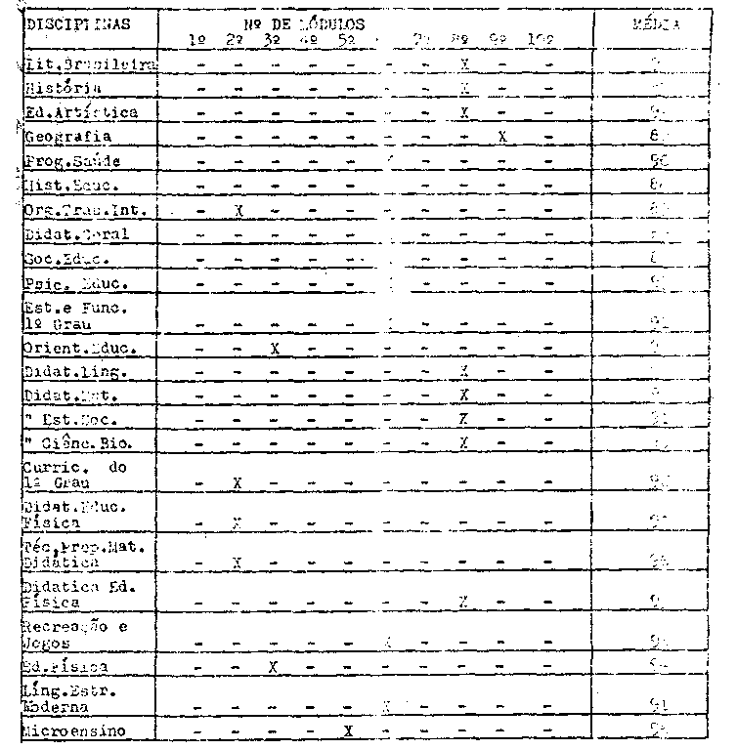

OBSERVAÇÕES: No que concerne a Matemática, foram 14 os módulos estudados.
Quanto à Língua Portuguesa foram 20 os módulos frequentados la interessada.
Francisca Francinês Neves da Silva foi avaliada em cada módulo, e o seu desempenho em cada um deles pode ser apreciado a fls. 5 do processo em análise.
O curso aqui enfocado teve início aos 05/09/83 e terminou em 1/09/87.

PROCESSO CEE Nº 657/88 PARECER CEE Nº 594/88

O Estágio supervisionado foi de 340 horas, distribuídas na seguinte conformidade - Encontro Pedagógico - 60 horas - Sessão de Microensino - 280 horas.
A Regência de Classe somou 720 horas de atividades.
Há que se salientar que não existem informações quanta à duração de cada módulo em horas ou meses.
2. APRECIAÇÃO
Segundo consta, ao Colégio Municipal "Pedro Felício”, do Crato, no Ceará, foi expedida "Portaria nº 03 do MEC, em 11/1/68, tendo sido o mesmo "reconhecido pelo Parecer 128/72, D.O de 13/06/72".
A Assistência Técnica do Primeiro Grau diligenciou no sentido de obter o inteiro teor do Parecer C.F.E 128/72 (anexo I), tendo constatado não ter o mesmo pertinência com a citação de fls. 3. Em face do documento, foi solicitado ao Setor de Biblioteconomia e Documentação, deste Colegiado, que providenciasse, junto ao Conselho Estadual de Educação do Ceará, o Parecer 128/72, a fim de se verificar se o mesmo diz respeito ao Colégio que expediu o documento comprobatório de estudos da 1ª à 5ª série do 1º grau.
Os documentos juntados pela interessada foram assinados: o primeiro, do Colégio Municipal "Pedro Felício", pela secretária e pela Sra. Diretora, ambas identificadas por número de registro e nº de Parecer (Secretaria - Reg. 4764) e a Diretora (parecer 869/78).
O "Mapa Histórico" do Curso LOGOS II não foi visado pelo "Gerente Regional" (fls. 5).
A Assistência Técnica salienta os artigos mencionados como fundamento legal do Curso LOGOS II, desenvolvido pelo Centro de Estudos –Supletivos “Monsº Pedro Rocha de Oliveira" lembrando que, quanto a este Centro de Estudos, inexistem informações adicionais, no que concerne ao seu órgão mantenedor, e à sua autorização de funcionamento.
Quanto ao artigo 26 da Lei 5692/71, é do Capitulo IV, que versa sobre o Ensino Supletivo e o 30, compõe o Capítulo V, que aborda a formação dos professores e especialistas.
A transcrição dos artigos mencionados na "Declaração" exarada pelo Centro de Estudos Supletivos "Monsº Pedro Rocha de Oliveira" se faz necessária, a fim de situar o curso frequentado pela interessada, e à vista da menção contida no documento emitido pelo Centro de Estudos Supletivos do Ceará.
"Art. 16. Caberá aos estabelecimentos expedir os certificados de conclusão de série, conjunto da disciplinas ou grau escolar e os diplomas ou certificados correspondentes às habilitações profissionais – de todo o ensino de 2º grau, ou de parte deste.
Parágrafo único. Para que tenham validade nacional os diplomas
PROCESSO CEE Nº 657/88 PARECER CEE Nº 594/88

e certificados relativos às habilitações profissionais deverão ser registrados em órgão local do Ministério da Educação e Cultura".
Art. 26. Os exames supletivos compreenderão a parte do currículo resultante do núcleo comum, fixado pelo Conselho Federal de Educação, habilitando ao prosseguimento de estudos em caráter regular, e poderão, quando realizados para o exclusivo efeito de habilitação profissional de 2º grau, abranger somente o mínimo estabelecido pelo mesmo Conselho.
§ 1º Os exames a que se refere este artigo deverão realizar-se:
a) ao nível de conclusão do ensino de 1º grau, para os maiores de 18 anos;
b) ao nível de conclusão do ensino de 2º grau, para os maiores de 21 anos.
§ 2º Os exames supletivos ficarão o cargo de estabelecimento oficiais ou reconhecidos indicados nos vários sistemas, anualmente, pelos respectivos Conselhos de Educação.
§ 3º Os exames supletivos poderão ser unificados na jurisdição de todo um sistema de ensino, ou parte deste, de acordo com normas especiais baixadas pelo respectivo Conselho de Educação".
Art. 28. Os certificados de aprovação em exames supletivos e os relativos à conclusão de cursos de aprendizagem e qualificação serão expedidos pelas instituições que os mantenham".
"Art. 30. Exigir-se-á como formação mínima para o exercício do magistério:
- no ensino de 1º grau, da 1ª à 4ª série, habilitação específica de 2º grau;
- no ensino de 1º grau, da 1ª à 8ª série, habilitação específica de grau superior, ao nível de graduação, representada por licenciatura de 1º grau obtida em curso de curta duração;
c) em todo o ensino de 1º e 2º graus, habilitação específica obtida em curso superior de graduação correspondente a licenciatura plena.
§ 1º Os professores a que se refere a letra "a" poderão lecionar na 5ª e 6ª séries do ensino de 1º grau, se sua habilitação houver sido obtida em quatro séries ou, quando em três, mediante estudos adicionais correspondentes a um ano letivo que incluirão, quando for o caso, formação pedagógica.
§ 2º Os professores a que se refere a letra "b" poderão alcançar, no exercício do magistério, a 2ª série do ensino de 2º grau mediante estudos adicionais correspondentes no mínimo a um ano letivo.
§ 3º Os estudos adicionais referidos nos parágrafos anteriores poderão ser objeto de aproveitamento em cursos ulteriores".
Analisando o "Mapa Histórico", relativo ao Curso Logos II, portanto examinando o seu currículo, o Conselho Estadual de Educação entendeu tenha o mesmo consonância (ou pelo menos os recorda) com os antigos Cur-

PROCESSO CEE Nº 657/88 PARECER CEE Nº 594/88

aos "Normais Regionais", que eram desenvolvidos em alguns Estados Brasileiros carentes de recursos humanos legalmente habilitados para o magistério e que, a fim de preparar o seu professorado leigo mais rapidamente, lançavam não daqueles cursos.
Os mesmos, em nível do antigo curso ginasial, tinham, em acréscimo ao currículo, disciplinas de cunho pedagógico.
Os estudos feitos por Francisca Francinês Neves da Silva a par, por exemplo, do componente curricular Língua Portuguesa, contou, também, com Didática da Linguagem, o mesmo ocorrendo com Matemática e Didática da Matemática. Como, nos casos de cursos Normais Regionais apreciados por este Colegiado, aqueles estados foram declarados como de nível de conclusão do 1º grau, em face da legislação em vigor, seria, salvo melhor entendimento, de se ponderar a possibilidade de, na situação presente, de Francisca Francinês Neves da Silva, igualmente conferir-lhe direito de matricular-se na 1ª série do 2º grau, considerando o somatório de seus estudos como os de conclusão da 8ª série do primeiro grau.
3. CONCLUSÃO
À vista do exposto, consideram-se equivalentes aos de conclusão do ensino do 1º grau, os estudos realizados por FRANCISCA FRANCINÊS NEVES DA SILVA, RG 740.915-84, no Ceará.
São Paulo, 1º de julho de 1988.

a) Consª Anna Maria Quadros Brant de Carvalho Relatora

4. DECISÃO DA CÂMARA
A CÂMARA DO ENSINO DO PRIMEIRO GRAU adota, como seu Parecer, o Voto do Relator.
Presentes os nobres Conselheiros: Anna Maria Q. B. de Carvalho, Cecília V. Lacerda Guaraná, Iara Glória A. Prado, João Gualberto de C. Meneses, Luiz Antônio de S. Amaral, Sílvia Carlos da Silva Pimentel e Carlos Luiz M. da S. Gonçalves.
Sala da Câmara do Ensino do Primeiro Grau, em 1º de julho de 1988.

a) Consª CECÍLIA VASCONCELLOS LACERDA GUARANÁ PRESIDENTE

